Prova-II1-PA-Turma B
Aluno: Willian Raphael Carvalho da Silva

Entrada: A quantidade de tomates (vquantidade) e o valor do kg no mercado (vvalorkg)
Processamento: O custo do tomate (vcustotomate), o valor da venda (vvalorvenda) e o lucro dele (vlucro)
vcustotomate= vquantidade*vvalorkg
vvalorvenda= vquantidade*(vvalorkg+(vvalorkg*0.25))
vlucro= vvalorvenda-vcustotomate
Saída: O custo do tomate (vcustotomate), o valor da venda (vvalorvenda) e o lucro (vlucro)

Algoritmo:
- Declarar e Inicializar as variáveis vquantidade=0.0, vvalorkg= 0.0, vcustotomate= 0.0, vvalorvenda= 0.0 e vlucro= 0.0 do tipo Real;
- Ler um valor do tipo real para receber a quantidade de tomates vendidos ou comprados e armazená-lo em vquantidade;
- Ler um valor do tipo real para receber o valor do kg no mercado e armazená-lo em vvalorkg;
- Calcule o custo do tomate multiplicando a quantidade de tomates obtidos pelo valor do kg e armazená-lo em vcustotomate; vcustotomate= vquantidade*vvalorkg;
- Calcule o valor da venda dos tomates multiplicando a quantidade de tomates pela soma do valor do kg por 25% desse valor e armazená-lo em vvalorvenda; vvalorvenda= vquantidade*(vvalorkg+(vvalorkg*0.25));
- Calcule o lucro do vendedor subtraindo do valor da venda o custo do tomate e armazená-lo em vlucro; vlucro= vvalorvenda-vcustotomate;
- Apresentar o custo dos tomates (vcustotomate);
- Apresentar o valor da venda dos tomates (vvalorvenda);
- Apresentar o lucro no final do dia (vlucro).

Diagrama de Bloco:
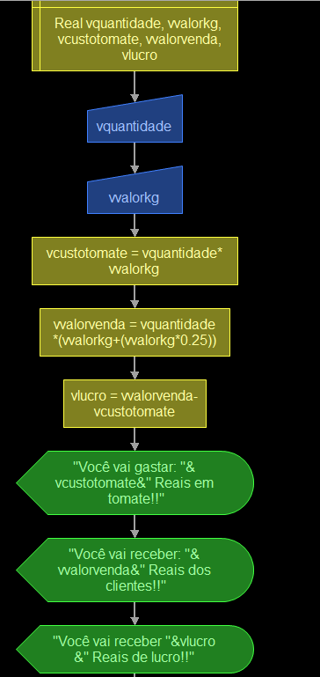

Código em Python:
